Å sitte - eller ikke sitte

Å sitte på kommando er ofte det første valpe-eiere lærer valpen sin. Det er lett, alle kan få det til, og så føler man seg veldig flink som greier å få valpen til å sitte.

Etter det følger mange år med sitting i alle slags situasjoner, uansett hvordan hunden føler seg. Det er mange år siden jeg begynte å legge merke til at mange hunder, særlig eldre hunder, slet med å sette seg. De brukte lang tid på å komme ned i sitt, og hadde det ikke greit. Jeg begynte å observere, og da kom det fram mye jeg ikke hadde tenkt på tidligere:

Mange hunder hadde tydeligvis ubehag, antagelig også store smerter, når de ble bedt om å sitte. Unge hunder, og også mange voksne, satt alltid skjevt, strakk bakben framover uten å bøye leddene, eller satt helt over på den ene siden. Noen satt, men ikke helt ned - de hadde rett og slett ikke anatomi til å greie det !

Min nysgjerrighet var vakt, og jeg startet å nedtegne observasjoner, og da jeg startet hundetrener-utdannelse fikk mine elever lekser som bl.a. gikk ut på å studere hvordan og når, og hvor ofte hunder satte seg. I løpet av 25 år, med flere tusen hundetrener-elever i 15 land, og observasjoner på mange tusen hunder av alle raser og aldre, satt jeg igjen med en enorm mengde informasjoner som jeg måtte dele med hunde-verdenen. En av mine studenter, Lyubov Elupova, laget grafikk av en del av informasjonene - mange av de eldste var dessverre så rotete at de ikke kunne brukes, men resultatene av dem kunne fortsatt underbygge det Lyubov kunne vise til. Hun har også en presentasjon som viser tallene.

I tillegg har forskning med hjelp av ny teknologi kunne vise bilder som tydelig slår fast det vi trodde men ikke visste: at hunder er født uferdige, blant annet er leddene ikke sammenføyd ved fødselen, og det tar 1 – 1,5 år før de er fullstendig sammenføyd og kan tåle belastninger, som ved sitt.

Når du får valpen hjem, er leddene langt fra hverandre enda, og du kan tydelig se at de slarker og slingrer når valpen går. De utvikler sakte men sikkert muskler som holder ledd og kroppsdeler bedre på plass, men leddene er fortsatt ikke helt sammenføyd, selv om det ser slik ut.

Ved å overbelaste leddene i denne perioden blir det slitasje på ledd-delene. Lange gå-turer, mye løping, sitt-øvelser,
agility, som gir enormt press på muskler og ledd, - alt dette vil slite på leddene og gi hunden plager som kan gi ham smerter og mindre bevegelse resten av livet. Vi ser det ofte på hunder: bevegelsene er kortere og stivere enn de burde, hunden blir bredbent for å holde balansen og minske trykket på vonde hofteledd, balansen blir lagt feil og dermed feilbelaster deler av kroppen og skaper muskelsmerter også andre steder. En liten del som ikke fungerer som den skal gir ringvirkninger til andre deler.

Vi vet i dag også at smerter er hovedårsaken til atferds-problemer. Studier kan vise til at over 90 % av hunders atferdsproblemer bunner i smerter. Og en av hovedårsakene til smertene er feil og overdreven bruk av hunden før den er ferdig utviklet og kroppen kan tåle det. Andre studier sier at mange av HD tilfellene kommer av det samme.

Disse tingene har vi lært etter hvert som de blir kjent fra studier, og som mange-årig trener kan jeg bare skrive under på at det er akkurat som jeg har observert og hatt mistanke om, men ikke hadde belegg for å legge fram. Nå har vi det.

Det er med andre ord mange ting vi må la være å gjøre med hundene våre, eller være forsiktig med, til de er ferdig utviklet, hvis vi skal unngå å skape smerter og fysiske problemer for dem.

Studiene mine elever gjorde ga oss også en del annen nyttig informasjon, nemlig når, hvor, hvordan og hvor ofte hunder sitter helt av seg selv, og kan bestemme selv når de skal sitte.
For det første: Hunder sitter sjelden, og veldig mye mindre enn det vi ber dem om. Bare det skulle få noen bjeller til å ringe.
Noen hunderaser sitter så å si aldri - de har bakbein som rett og slett ikke egner seg til sitting. De står eller legger seg. Greyhounds og lignende typer satt ofte ikke i det hele tatt. En greyhound satt 1 gang på 3 mnd.

Studiene ble avsluttet etter ca 25 år, og viste med all tydelighet:

- Hovedårsaken til at hunder sitter av seg selv, er at de fokuserer på noe et stykke unna, og da må de heve hodet og dermed bue nakken. Det greier ikke nakken mer enn noen sekunder uten å gjøre vondt, veldig vondt ! og da setter de seg ned for å jevne ut nakke-buen, og få en rett linje fra hode og hele veien til halen. Da kan de sitte og se til de er fornøyd. Noen hunder legger seg ned i stedet for å sitte, muligens fordi de har eller har hatt smerter av sitting. Legger en hund seg ned for å se på noe, så ville jeg sett nærmere på det, og sluttet å be ham sette seg på kommando, i hvert fall til jeg visste mere om årsaken.

Bilde 1:
Buet nakke for å kunne se noe på avstand-

Bilde 2:
Hunden setter seg for å rette ut nakken

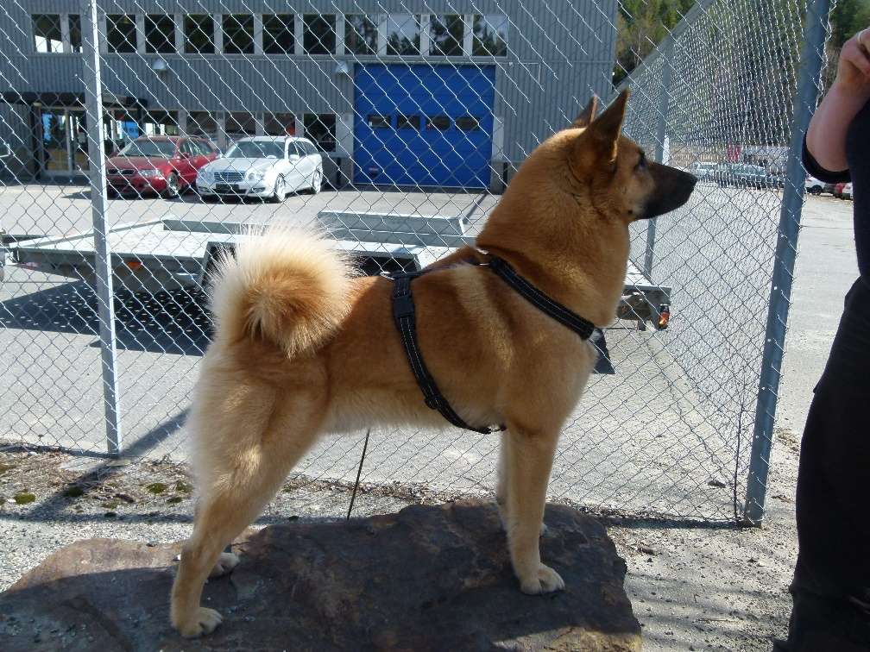

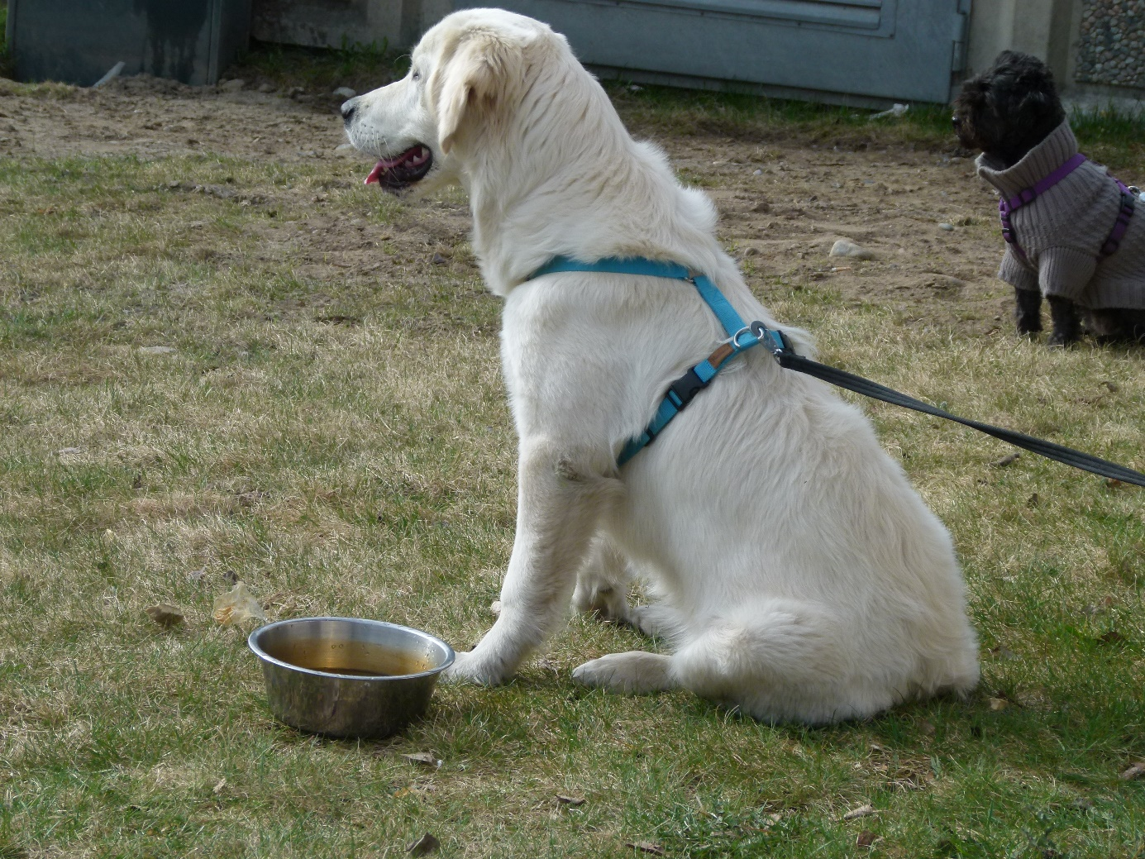

Legg også merke til hvordan hunden sitter:
Dårlig balanse - fordi hunden er veldig ung og hverken har muskler eller balanse eller utviklete ledd til å kunne sitte annerledes.

Årsak nr. 2 til å sette seg:

Som en mellomstasjon på vei opp fra å ligge, eller ned til liggende stilling. Antagelig fordi musklene og leddene ikke er istand til gjøre det helt uanstrengt, de må ta det litt i etapper. Det er det samme med folk: unge friske mennesker bare reiser seg og setter seg uten problemer. Mennesker ned gikt, stive ledd, mindre muskler og annet, tar det i etapper, hjelper til med armene (noe hunder ikke kan) eller annet.

Årsak nr. 3 :

Når de ble bedt om, eller selv ville, se opp på eier, det eier holdt i handa, matkopp, eller annet, - eller blir bedt om blikkontakt, - de vil se opp, og sette seg ganske raskt på grunn av smertene i nakken.
Her ser dere hvordan det å se opp gjør at bakparten allerede er på vei til å synke ned for å lette presset på nakken. Det er langt opp !

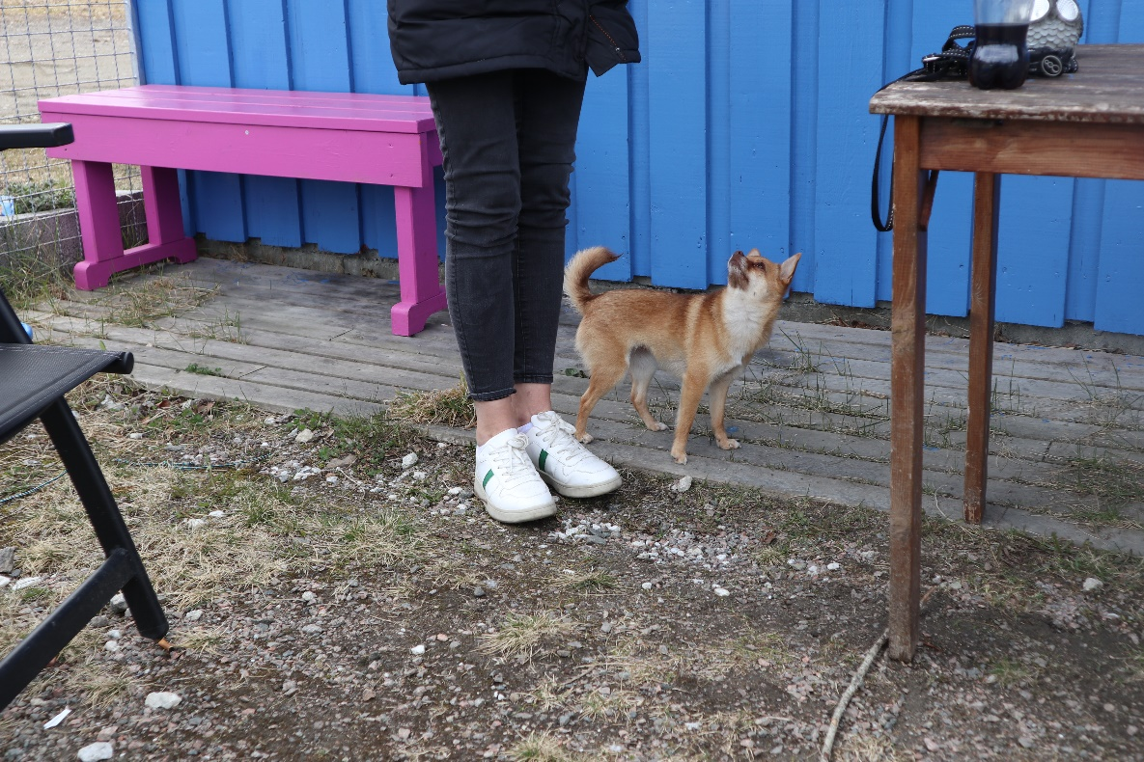

Bortsett fra disse årsakene til å sitte, setter en del hunder seg for å dempe andre hunder eller folk, og i noen tilfelle setter de seg på bråkete, stressete hunder for å få dem til å stoppe. Og de setter seg når de må klø seg, selvfølgelig ! det er umulig å klø seg uten å sette seg.

Men den overveiende største årsaken er når de vil se på noe et stykke unna. Det kan dere selv observere og legge merke til.

Sitt er noe hunder bare bruker i noen situasjoner, det er helt unaturlig for dem, og også skadelig å måtte sette seg 48 – 74 ganger, som jeg har observert at de må i løpet av en kurskveld , eller tilsvarende antall ganger på en tur, bare fordi eieren vil vise hvor god kontroll han har på hunden sin. Eller måtte sette seg direkte på is og snø, brennvarm asfalt, skarpe steiner, eller hva nå eiere finner på. Prøv selv å sette dere med rompa bar på noen av de stedene, og vis litt respekt for hunden i den situasjonen.

Disse årsakene er grunnen til at vi ikke bruker sitt-kommando på valper, unge hunder, hunder med stive ledd og ubalanse i kroppen, eldre hunder med vonde ledd.
Friske, voksne, fullt utviklete hunder kan vi gjøre det med, men ikke i den tankeløse og overdrevne graden det har vært vanlig tidligere. Til det vet vi litt for mye av hva det gjør med hundens kropp, og hvor mange plager det kan forårsake. Det kan vi ikke være bekjent av.

Kunnskap om det vi driver med er viktig. Kunnskap gjør at vi kan endre ting, gjøre det bedre for hunden og gi dem et sunnere og lykkeligere liv. Vi har midlene til det.
Om vi har vett og empati nok er opp til oss.

Turid Rugaas

